SVEUČILIŠTE U ZAGREBU
Zagreb, godina
RUDARSKO-GEOLOŠKO-NAFTNI FAKULTET
Prijediplomski studij naftnog rudarstva

NASLOV RADA
Vrsta rada

Ime i prezime
Matični broj (npr. R2564)

Umjesto ove stranice umeće se
RJEŠENJE O ODOBRENJU TEME

(stranicu potrebno izbrisati)
Sveučilište u Zagrebu Vrsta rada
Datum obrane: datum, Rudarsko-geološko-naftni fakultet Sveučilišta u Zagrebu
Rudarsko-geološko-naftni fakultet
NASLOV RADA
Ime i prezime
Rad izrađen: Sveučilište u Zagrebu
Rudarsko-geološko-naftni fakultet
Naziv zavoda (npr. Zavod za naftno inženjerstvo)
Pierottijeva 6, 10 000 Zagreb
Sažetak
Upisati sažetak. Font: Times New Roman, 10 pt. Najviše 2500 znakova ubrajajući i razmake.
Ključne riječi: Upisati ključne riječi
Završni rad sadrži: broj stranice, broj tablica, broj slika, broj priloga, i broj reference.
Jezik izvornika: Hrvatski / Engleski
Pohrana rada: Knjižnica Rudarsko-geološko-naftnog fakulteta, Pierottijeva 6, Zagreb
Mentori: prof.dr.sc. Ime prezime
izv.prof.dr.sc. Ime Prezime
Pomagao pri izradi: dr.sc. Ime Prezime
Ime Prezime, asistent
Ocjenjivači: prof.dr.sc. Ime prezime
izv.prof.dr.sc. Ime Prezime
doc.dr.sc. Ime Prezime

University of Zagreb Master's Thesis
Defence date: November 16, 2014, Faculty of Mining, Geology and Petroleum Engineering, University of Zagreb
Faculty of Mining, Geology and Petroleum Engineering
THESIS TITLE
Name and Surename
Thesis completed at: University of Zagreb
Faculty of Mining, Geology and Petroleum Engineering
Department title
Pierottijeva 6, 10 000 Zagreb
Abstract
Type the abstract. Font: Times New Roman, 10 pt. Maximum 2500 characters with spaces.
OVA STRANICA POTREBNA JE PRI IZRADI DIPLOMSKOG RADA, KOD ZAVRŠNOG JE POTREBNO IZBRISATI
Keywords: Type keywords
Thesis contains: number pages, number tables, number figures, number appendixes, i number references.
Original in: Croatian/English
Archived in: Library of Faculty of Mining, Geology and Petroleum Engineering, Pierottijeva 6, Zagreb
Supervisors: Full Professor Name Surename, PhD
Associate Professor Name Surename, PhD
Tech. assistance: Senior Assistant Name Surename, PhD
Assistant Name Surename
Reviewers: Full Professor Name Surename, PhD
Associate Professor Name Surename, PhD
Assistant Professor Name Surename, PhD

SADRŽAJ
1. uvod 1
2. izrada završnog/DIPLOMSKg rada 2
2.1. Tekst rada i postavke stranica 2
2.2. Umetanje slika u tekst 3
2.3. Umetanje tablica u tekst 4
2.4. Umetanje jednadžbi 4
3. Automatsko generiranje sadržaja i popisa 5
4. literaturA 6
4.1. Citiranje u tekstu 6
4.2. Popis literature 8

popis slika
Slika 2-1. Odabir stilova za oblikovanje 3
Slika 2-2. Rudnik bakra 3
Slika 2-3. Slika je pregledna, međutim nije naveden izvor i na engleskom je jeziku. 4
Slika 3-1. Ažuriranje polja Sadržaj 5

Popis tablica
Tablica 2-1. Tablica množenja 4

Popis PRILOGA
Prilog 1. Karta……………………………………………………………………………50

popis korištenih oznaka i jedinica
Oznaka Jedinica Opis
Δp Pa diferencijalni tlak
f - koeficijent otpora
L m duljina
ρ kg/m³ gustoća
O m opseg
A m² površina
v m/s brzina

uvod
Ovaj dokument istovremeno služi kao predložak (engl. template) te sadrži potrebne upute za izradu završnog/diplomskog rada. Oblikovanje svih elemenata (margina stranica, naziva poglavlja, teksta, slika, tablica, sadržaja, popisa …) istovjetno je kao u završnom/diplomskom radu. Nepotrebni dijelovi ovog dokumenta mogu se izbrisati ili zamijeniti vlastitima, uz zadržavanje oblikovanja.

izrada završnog/DIPLOMSKg rada
Obvezni dijelovi u strukturi rada su redom:
- Naslovnica ili prva stranica, istovjetna koricama (1. stranica ovog predloška)
- Rješenje Povjerenstva o dodjeli teme rada (ubacuje se u rad nakon potpisivanja i ovjeravanja u Studentskoj referadi)
- Kartica sažetka i informacija o radu (za završne radove - 2. stranica ovog predloška, za diplomske radove 2. na hrvatskom i 3. stranica na engleskom jeziku)
- Sadržaj koji uključuje: (4. stranca ovog predloška)
  - popis poglavlja s numeracijom stranica
  - popis tablica u tekstu s numeracijom stranica
  - popis slika u tekstu s numeracijom stranica
  - popis priloga (grafičkih, tabličnih, tekstualnih...)
  - popis korištenih oznaka i odgovarajućih SI jedinica
Nakon toga rad u pravilu mora sadržavati iduće cjeline:
- Uvod (definiranje zadatka završnog rada, svrha završnog rada, postupak izrade, očekivani rezultati)
- Prikaz raspoloživih literaturnih podataka (kratki prikaz rezultata ranije objavljenih znanstvenih, stručnih, završnih i diplomskih radova o srodnoj problematici)
- Teorijske osnove rada
- Opis rezultata terenskih, laboratorijskih i/ili kabinetskih istraživanja
- Analiza rezultata
- Diskusija i zaključak
Ovo nisu nužno i nazivi poglavlja rada, već samu strukturu definira kandidat ovisno o temi rada.
Na kraju rada obavezan je popis literature. Stavke popisa moraju odgovarati citatima iz teksta rada (sve što se nalazi u popisu literature mora imati referencu u tekstu i obratno).
- Literatura

Tekst rada i postavke stranica
Za pisanje teksta koristi se font Times New Roman, veličine slova 12 pt i proreda 1,5. U ovom predlošku to je predefinirano stilom „Tekst“, koji je moguće odabrati u alatnoj traci (slika 2-1).
Isto tako postoje predefinirani stilovi za iduće:
- Popis (poput ovoga u nastavku)
- Naziv poglavlja (1.)
- Naziv prve razine podpoglavlja (1.1.)
- Naziv druge razine podpoglavlja (1.1.1.)
- Naziv treće razine podpoglavlja (1.1.1.1.)
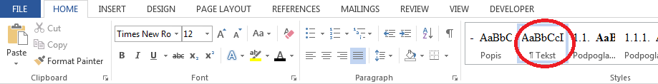
Slika 2-1. Odabir stilova za oblikovanje
Margine stranica kroz cijeli rad moraju biti iduće: lijeva 3 cm, ostale 2,5 cm (postavljeno u predlošku).

Umetanje slika u tekst
Slike moraju biti numerirane brojčanom oznakom ispod slike, za kojom slijedi naziv (slika 2-2.). Prva brojka označava redni broj poglavlja u kojem se slika nalazi dok druga brojka označava redni broj slike unutar poglavlja. Poravnavanje oznake je lijevo. Svaku sliku potrebno je prethodno navesti ili komentirati u tekstu.
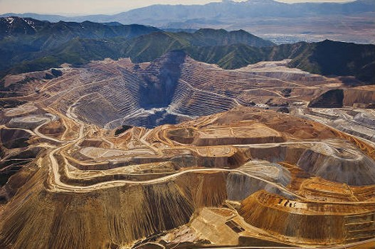
Slika 2-2. Rudnik bakra
Slike, grafovi i tablice moraju biti jasni i pregledni a prateći tekst pisan na hrvatskom jeziku. Primjerice, dolje prikazanu sliku potrebno je preurediti u nekom programu za obradu slika.
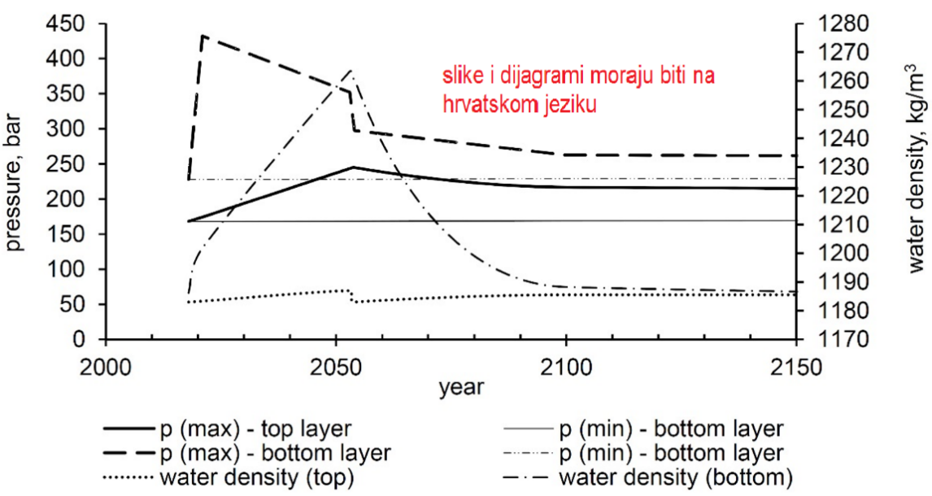
Slika 2-3. Slika je pregledna, međutim nije naveden izvor i na engleskom je jeziku.

Umetanje tablica u tekst
Za razliku od slika, kod numeriranja tablica oznaka se postavlja iznad tablice (tablica 2-1.). Svaku tablicu potrebno je prethodno navesti ili komentirati u tekstu.

Tablica 2-1. Tablica množenja
 | 1 | 2 | 3 | 4 | 5 | 6 | 7 | 8 | 9 | 10
1 | 1 | 2 | 3 | 4 | 5 | 6 | 7 | 8 | 9 | 10
2 | 2 | 4 | 6 | 8 | 10 | 12 | 14 | 16 | 18 | 20
3 | 3 | 6 | 9 | 12 | 15 | 18 | 21 | 24 | 27 | 30
4 | 4 | 8 | 12 | 16 | 20 | 24 | 28 | 32 | 36 | 40
5 | 5 | 10 | 15 | 20 | 25 | 30 | 35 | 40 | 45 | 50
6 | 6 | 12 | 18 | 24 | 30 | 36 | 42 | 48 | 54 | 60
7 | 7 | 14 | 21 | 28 | 35 | 42 | 49 | 56 | 63 | 70
8 | 8 | 16 | 24 | 32 | 40 | 48 | 56 | 64 | 72 | 80
9 | 9 | 18 | 27 | 36 | 45 | 54 | 63 | 72 | 81 | 90
10 | 10 | 20 | 30 | 40 | 50 | 60 | 70 | 80 | 90 | 100

Umetanje jednadžbi
Jednadžbe se pišu u Equation editor-u, dostupnom u alatnoj traci MS Word-a. Primjer formule i označavanja istih nalazi se ispod.

(2-1)

gdje su: Δp - diferencijalni tlak (Pa),
f - koeficijent otpora,
L - duljina (m),
ρ - gustoća (kg/m³),
O - opseg (m),
A - površina (m²),
v - brzina (m/s).

Automatsko generiranje sadržaja i popisa
Popis poglavlja s numeracijom stranica (sadržaj) te popis slika i tablica, mogu se upisivati ručno ili automatski. Pri automatskom umetanju sadržaja i popisa MS Word formira tzv. polja (eng. field) koje se sastoji od naziva poglavlja/slike/tablica i broja stranice na kojoj se poglavlje/slika/tablica nalazi. Pri izmjenama unutar dokumenta ova se polja mogu automatski ažurirati, bez potrebe za ručnom izmjenom (slika 3-1.). Da bi automatsko ažuriranje funkcioniralo, potrebno je koristiti stilove oblikovanja poglavlja, te nazive (engl. caption) slika i tablica.
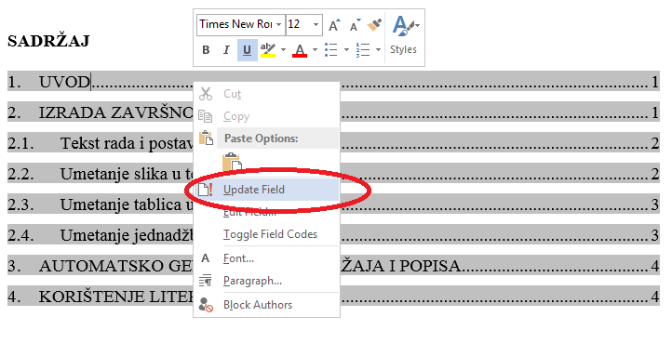
Slika 3-1. Ažuriranje polja Sadržaj

literaturA
Korištenje radova/izvora drugih autora (knjige, članci, norme, prezentacije, internet izvori...) navodi se u tekstu rada i u popisu literature. Citati u tekstu služe kao poveznice s popisom literature, dok se u popisu nalaze detaljne informacije o korištenom izvoru.
Pri izradi diplomskog/završnog rada treba slijediti harvardski sustav citiranja. U nastavku su navedeni primjeri a detaljnije informacije mogu se pronaći na
https://library.leeds.ac.uk/skills-referencing-harvard#atoz-nav-j.

Citiranje u tekstu
Ako citat ima prirodni slijed u rečenici navodi se autor, te godina u zagradi, npr.:
jedan autor: Jones (1998) navodi da studenti imaju poteškoća koristeći… ,
dva autora: Jones i Collymore (1994) istražuju utjecaj… ,
više autora: Park i dr. (2003) ili Park et al. (2003) u svome radu raspravljaju….
Ako citat nema prirodni slijed u rečenici navode se autor i godina u zagradi, npr.:
jedan autor: Studenti imaju poteškoća koristeći APA stil (Jones, 1998)…,
dva autora: (Dalglish i Rush, 1983),
više autora: (Dalglish i dr., 1983 ili Dalglish et al., 1983).
Doslovno citiranje nekog rada postavlja se unutar navodih znakova i kosog je fonta, a iza navoda slijedi broj stranice s koje je navod preuzet, npr.:
"Students often had difficulty using APA style, especially when it was their first time" (Jones, 1998, p. 199).
ili prirodnim slijedom:
According to Jones (1998), "Students often had difficulty using APA style, especially when it was their first time" (p. 199),
Organizacija kao autor. Često se dokumenti izrađuju pod okriljem organizacija, tako da su individualni autori nepoznati. Organizacije se navode punim nazivom, npr:
The purpose of the style was to give clarity and simplicity to the writing (American Psychological Association, 2000),
a u slučaju ponavljanja citata istog izvora koriste se kratice, npr:
prvi citat: The purpose… (American Psychological Association [APA], 2000),
sljedeći citati: Style is… (APA, 2000).
Zakoni i pravilnici navode se punim nazivom, uz broj izdanja u zagradi, npr.:
Prema Pravilniku o istraživanju i eksploataciji mineralnih sirovina (NN 142/13) eksploatacijska polja…

Norme se navode samo oznakom norme, npr.:
Ispitivanje je izvedeno prema zahtjevima norme HRN EN 13631-3:2007…
Pri osobnoj komunikaciji (intervjui, mailovi, telefonski razgovori i sl.) navodi se i datum komunikacije, npr.:
Many students have difficulty with the APA style initially (E. Robbins, osobna komunikacija, 4. siječnja 2001),
ili prirodnim slijedom:
E. Robbins also claimed that many of her students had difficulties with APA style (osobna komunikacija, 4. siječnja 2002).
Online sadržaji (Internet stranice, e-knjige, e-časopisi…) navode se u tekstu jedako kao i svi ostali izvori, tj. autor i godina objavljivanja. Kod Internet stranica datum zadnje izmjene obično se može pronaći pri dnu web stranice, međutim često nije poznat autor teksta te se u tom slučaju navodi naziv orgnizacije čija je web stranica. Pri tome se URL poveznica (link) ne navodi u tekstu već u popisu literature:
Longwall mining is underground method… (University of Kentucky, 2012),
Tunel Sleme, autocesta Rijeka-Zagreb… (Viadukt d.d., 2014).
Posebni slučajevi
Navođenje više izvora na istome mjestu u tekstu odvaja se točka-zarezom, npr.:
Prema istraživanjima… (Jones, 1998; Dalglish i Rush, 1983; Dalglish i dr., 1983) može se zaključiti da…
Ako dva ili više izvora imaju istog autora i godinu objavljivanja, godini se dodaju mala slova abecede, npr.:
Dalglish (1977a i 1977b).
Ako su dva ili više autora istog prezimena, ispred prezimena se dodaju inicijali imena (G. Johnson, 2001; P. Johnson, 1998),
U slučaju nepoznatog autora piše se kratica anon.
(anon., 2002),
a nepoznatog datum kratica n.d.
(Jones, n.d.).

Popis literature
Zapisi u popisu literature navode se abecednim redom. Svaka vrsta rada ima određenu strukturu zapisa. U nastavku su navedene strukture zapisa, uz primjere za često korištene vrste radova. Detaljnije informacije mogu se pronaći na https://library.leeds.ac.uk/skills-referencing-harvard#atoz-nav-j. Sve što je citirano o samom tekstu, mora biti navedeno u popisu literature, i obrnuto.

Knjige
PREZIME, INICIJAL(I) AUTORA. GODINA. Naziv rada. Izdanje (ako nije prvo). Mjesto izdavanja: Nakladnik.
JOVIČIĆ, V., MILJKOVIĆ, M., NUIĆ, J., ULJIĆ, H., VUKIĆ, M. 1987. Sigurnost i tehnička zaštita u rudarstvu. Tuzla: Univerzitetska knjiga.

Časopisi
PREZIME, INICIJAL (I) AUTORA. GODINA. Naslov članka. Naslov časopisa. Volumen (broj), početna-završna stranica članka.
MATIĆ, M., PERIĆ, P. 1999. Slijeganje površine terena uzrokovan podzemnom eksploatacijom. Građevinar, 43(6), str. 5-17.

Norme
ORGANIZACIJA/AUTOR. GODINA. BROJ NORME. Naziv norme. Mjesto izdavanja: Izdavač.
BRITISH STANDARDS INSTITUTION. 1990. BS5605:1990. Recommendations for citing and referencing published material. Milton Keynes: BSI

Projekti, studije, elaborati, disertacije, diplomski i završni radovi
PREZIME, INICIJALI AUTORA. GODINA. Naziv dokumenta. Vrsta rada (ako nije vidljivo iz naslova - projekt, studija, izvješće). Mjesto institucije: Naziv institucije, broj projekta/studije (ako postoji).
MIKO, S., PEH, Z., ŠPARICA, M. 2001. Geokemijski atlas zapadne Hrvatske. Izvještaj. Zagreb: Institut za geološka istraživanja, 36/2001.

Zakoni i pravilnici
NAZIV I BROJ IZDANJA. Naziv zakona/pravilnika. Mjesto: Naziv izdavača.
NARODNE NOVINE br. 142/13. Pravilnik o istraživanju i eksploataciji mineralnih sirovina. Zagreb: Narodne novine d.d.

Osobna komunikacija
PREZIME, INICIJALI AUTORA. GODINA. Medij i primatelj (pismo, e-mail, telefonski razgovor…), datum komunikacije.
ROBBINS, E. 2004. Elektonska pošta Peri Periću, 4. siječnja 2004.

Online sadržaji (Intrenet stranice, e-knjige, e-časopisi…) uz ostalo sadrže i URL adresu stranice te datum pristupa.
PREZIME, INICIJAL(I) AUTORA. GODINA. Naziv teksta/web stranice. URL adresa (datum pristupa)
VIADUKT d.d. 2006. Tunel Sleme. URL: http://www.viadukt.hr/ tunel-sleme-desna-cijev (3.9.2006.)
UNIVERSITY OF KENTUCKY. 2012. Methods of mining. URL: https:// www.uky.edu/ KGS/ coal/ coal_mining.htm (3.2.2017.)

U slučaju da je URL poveznica duga i nepregledna potrebno je poveznicu razlomiti ili skratiti do prve kose crte, npr.:
URL: https:// www.uky.edu/

Literatura preuzeta (download) u elektronskom obliku (PDF, DOC, ODT…) ne smatra se on-line sadržajem i citira se jednako kao i papirnati oblik, zavisno o vrsti rada.

